Miejscowość, ……………………………………………………………………………………

……………………………………………………………………………………………………………

……………………………………………………………………………………………………………
(dane rodzica/prawnego opiekuna)

Pan/Pani
Dyrektor/Szkoła

Proszę o wydanie duplikatu legitymacji szkolnej dla mojego dziecka
……………………………………………………………………………………………………………………………………………………………………………………………………………………………………………………………………………………………..……………………………………………………
ucznia klasy ………………………………………………..……………………………… urodzonej/go dnia ………………………………………………………………………………………………………..………………………………
w ……………………………………………………………..……………………………………………………… PESEL………………………………………………………………………………………………….…………………………….……………………………………………………
zamieszkałej/go
………………………………………………………………………………………………………………………………………………………………………………………………………………………………………………………………………………………………………………………………………………………
………………………………………………………………………………………………………………………………………………………………………………………………………………………………………………………………………………………………………………………………………………………
Przyczyna utraty oryginału legitymacji szkolnej:
………………………………………………………………………………………………………………………………………………………………………………………………………………………………………………………………………………………………………………………………………………………
………………………………………………………………………………………………………………………………………………………………………………………………………………………………………………………………………………………………………………………………………………………

……………………………………………………………………………………………………………
podpis rodzica/prawnego opiekun

(do wniosku załącza się aktualne zdjęcie dziecka)

 | Załącznik nr 2
Rzeczpospolita oznaczenie organu | DO/W/1
Polska | DO/W/1



Wniosek o wydanie dowodu osobistego

Instrukcja wypełnienia w trzech krokach

  - WYPEŁNIJ WILEKIMI LITERAMI

  - Pola wyboru zaznaczaj lub 

  - Wypełnij kolorem czarnym lub niebieskim

Przykład wypełnionego wniosku znajdziesz na stronie internetowej prowadzonej przez Ministerstwo Spraw Wewnętrznych i Administracji.

- Dane osoby, dla której dowód zostanie wydany

Numer PESEL
Imię (imiona)
Nazwisko
Nazwisko Rodowe
 |  | Podają je zarówno kobiety, jak i mężczyźni
Data urodzenia |  |  | – |  |  | –
 |  | dd-mm-rrrr
Miejsce urodzenia
Obywatelstwo | polskie
Płeć | kobieta |  |  |  |  | mężczyzna


Dane rodziców

Imię ojca (pierwsze)

Imię matki (pierwsze)

Nazwisko rodowe matki

- Dane kontaktowe osoby składającej wniosek

Wpisz poniżej adres do korespondencji:

Ulica
Numer domu |  |  |  |  |  |  |  |  |  | Numer lokalu
Kod pocztowy |  |  | – |  |  |  |  | Miejscowość

Numer telefonu

Numer nie jest obowiązkowy, ale ułatwi kontakt w sprawie dowodu.

Adres e-mail

E-mail nie jest obowiązkowy, ale ułatwi kontakt w sprawie dowodu.


Wniosek o wydanie dowodu osobistego strona 1/2

Adres skrzynki ePUAP

Adres skrzynki ePUAP. Wypełnij, jeśli chcesz otrzymać potwierdzenie złożenia wniosku
w formie dokumentu elektronicznego.

- Powód ubiegania się o wydanie dowodu

pierwszy dowód | wymiana dowodu bez warstwy elektronicznej
zmiana danych zawartych w dowodzie | brak możliwości identyfikacji i uwierzytelnienia
upływ terminu ważności dowodu | lub złożenia podpisu osobistego
upływ terminu zawieszenia dowodu | brak certyfikatu identyfikacji i uwierzytelnienia
upływ terminu zawieszenia dowodu | lub certyfikatu podpisu osobistego
utrata dowodu | inny (wpisz jaki)
zmiana wizerunku twarzy
uszkodzenie dowodu
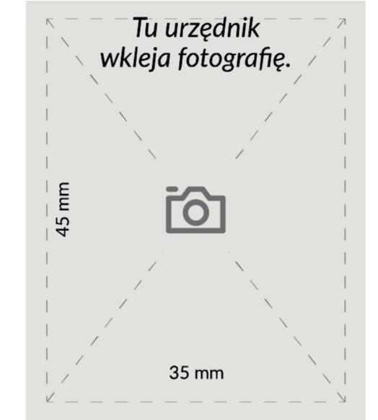

- Fotografia osoby, która ma otrzymać dowód

Do wniosku dołącz jedna fotografię.

5. Certyfikat podpisu osobistego

Zaznacz, jeśli chcesz mieć certyfikat podpisu osobistego.

Podpis osobisty umożliwi ci elektroniczne załatwianie spraw urzędowych. Przy jego użyciu możesz też załatwić elektronicznie inne sprawy, jeśli zgodzi się na to druga strona.

- Oświadczenie, podpis

Jeśli ktoś podaje nieprawdę lub zataja prawdę we wniosku, podlega karze pozbawienia
Wolności od 6 miesięcy do 8 lat.

Oświadczenie, że rozumiem odpowiedzialność karną za zatajenie prawdy lub podanie nieprawdy w tym wniosku. Potwierdzam, że powyższe dane są prawdziwe.

Podstawa prawna: art. 233 § 1 w związku z § 6 ustawy z dnia 6 czerwca 1997 r.
Kodeks karny.

Miejscowość

Data

dd-mm-rrrr

Własnoręczny czytelny
podpis wnioskodawcy

Adnotacje urzędowe (wypełnia urzędnik)

Dane rodzica, opiekuna prawnego lub kuratora, jeśli składa wniosek o dowód w imieniu dziecka lub podopiecznego.

Imię (imona)

Nazwisko

Nazwa, seria i numer
dokumentu tożsamości

Sposób ustalenie tożsamości osoby ubiegającej się o wydanie dowodu.

Adnotacje

Wniosek o wydanie dowodu osobistego

